**Интеллект-карты для работы с текстом**

***Интеллект-карты* — это инструмент, позволяющий:**

* эффективно структурировать и обрабатывать информацию;
* мыслить, используя весь свой творческий и интеллектуальный потенциал.

***Интеллект-карты*** – очень красивый инструмент для решения таких задач, как проведение презентаций, принятие решений, планирование своего времени, запоминание больших объемов информации, проведение мозговых штурмов, самоанализ, разработка сложных проектов, собственное обучение, развитие, и многих других.

***Зачем нужны?***

* 1. создание ясных и понятных конспектов лекций;
  2. максимальная отдача от прочтения книг/учебников;
  3. запоминание.

***Кто автор?***

1. Тони Бьюзен - известный писатель, лектор и консультант по вопросам интеллекта, психологии обучения и проблем мышления.

***Как создавать?***

1. Основная идея рисуется в центре листа.



1. От центрального образа отходят ветки первого уровня, на которых пишутся слова ассоциирующиеся с ключевыми понятиями, раскрывающими центральную идею.

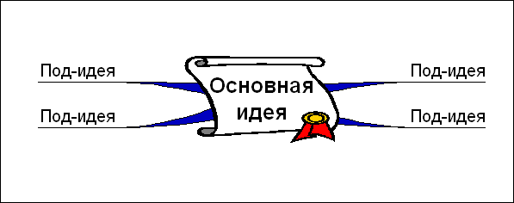

1. От веток первого уровня при необходимости отходят ветки 2 уровня разукрупнения, раскрывающие идеи написанные на ветках 1-го уровня.

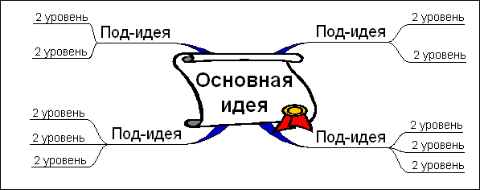

1. По возможности используем максимальное количество цветов, для рисования карты.

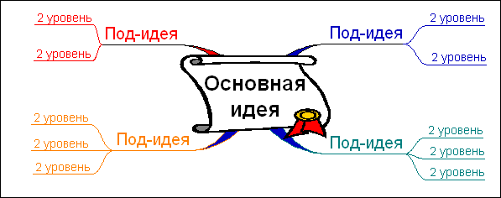

1. Везде, где возможно, добавляем рисунки, символы, и другую графику, ассоциирующиеся с ключевыми словами.

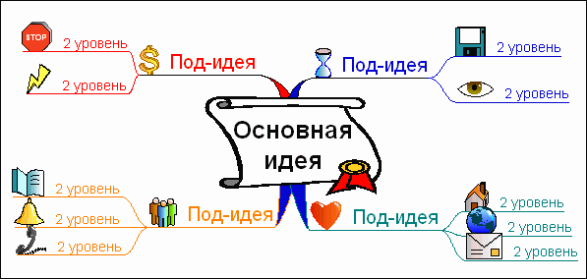

1. При необходимости рисуем стрелки, соединяющие разные понятия на разных ветках.

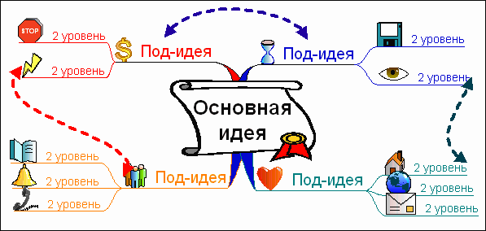

1. Для большей понятности нумеруем ветки и добавляем ореолы.

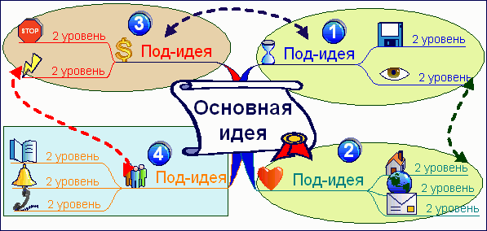

***Где создавать?***

* 1. <https://app.wisemapping.com/c/login> (бесплатный сервис)
  2. <https://www.mindmeister.com/> (платный сервис)
  3. Рисовать от руки на бумаге
  4. Другие программы и онлайн сервисы

***Примеры***

